INDICAÇÃO N° 541/2018

INDICAMOS A AQUISIÇÃO DE DESFIBRILADOR EXTERNO AUTOMÁTICO, MONITOR CARDÍACO MULTIPARAMÉTRICO, VENTILADOR MECÂNICO DE TRANSPORTE E BOMBA DE INFUSÃO CONTÍNUA, PARA A AMBULÂNCIA DO PSF DO DISTRITO DE BOA ESPERANÇA, NO MUNICÍPIO DE SORRISO-MT.

MARCÃO DE BOA ESPERANÇA - PSB, PROFESSORA MARISA – PTB, BRUNO DELGADO - PMB, CLAUDIO OLIVEIRA - PR, PROFESSORA SILVANA – PTB e FÁBIO GAVSSO - PSB, vereadores com assento nesta Casa, de conformidade com o artigo 115 do Regimento Interno, requerem à Mesa que este expediente seja encaminhado ao Exmo. Senhor Ari Lafin, Prefeito Municipal, com cópias ao Senhor Luis Fabio Marchioro, Secretário Municipal de Saúde e Saneamento e ao Senhor Estevam Hungaro Calvo Filho, Secretário Municipal de Administração, versando sobre a necessidade de aquisição de desfibrilador externo automático, monitor cardíaco multiparamétrico, ventilador mecânico de transporte e bomba de infusão contínua, para a ambulância do PSF do Distrito de Boa Esperança, no Município de Sorriso-MT.

JUSTIFICATIVAS

Considerando que a ambulância do PSF do referido distrito necessita urgentemente desses equipamentos;

Considerando que em muitos casos, os pacientes, vítimas de acidentes e/ou em estado grave, necessitam de desses equipamentos para o deslocamento do Distrito até ao município de Sorriso;

Considerando que esses equipamentos, são extrema importância para salvar vidas de pacientes;

Considerando que o inciso V, do artigo 244, do Regimento Interno da Câmara Municipal de Sorriso-MT, estabelece que é obrigação do vereador no exercício de seu mandato, promover, perante quaisquer autoridades, entidades ou órgãos da Administração Municipal, direta ou indireta e fundacional, os interesses públicos ou reivindicações coletivas de âmbito Municipal ou das comunidades representadas, podendo requerer, no mesmo sentido, a atenção de autoridades Federais ou Estaduais;

Considerando que essa é uma reinvindicação dos moradores do Distrito de Boa Esperança.

Câmara Municipal de Sorriso, Estado de Mato Grosso, em 26 de Setembro de 2018.

MARCÃO DE BOA ESPERANÇA  Vereador PSB | PROFESSORA MARISA  Vereadora PTB | BRUNO DELGADO  Vereador PMB
CLAUDIO OLIVEIRA  Vereador PR | PROFESSORA SILVANA  Vereadora PTB | FÁBIO GAVASSO  Vereador PSB

Equipamentos

Desfibrilador Externo Automático Monitor Cardíaco Multiparamétrico
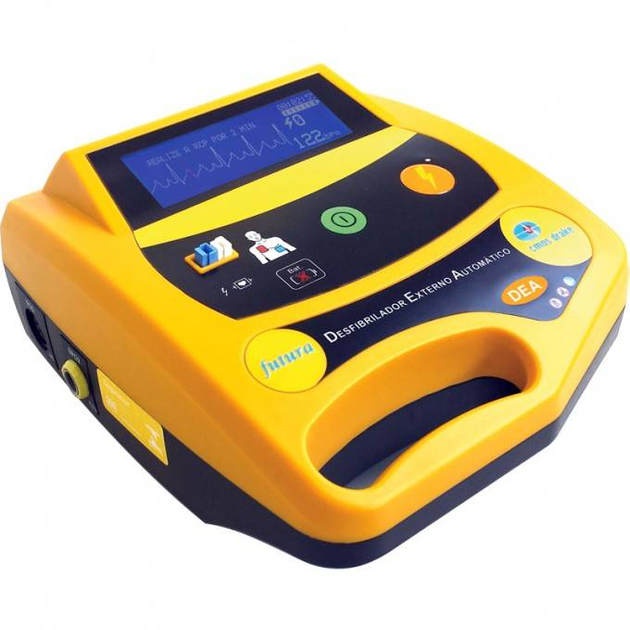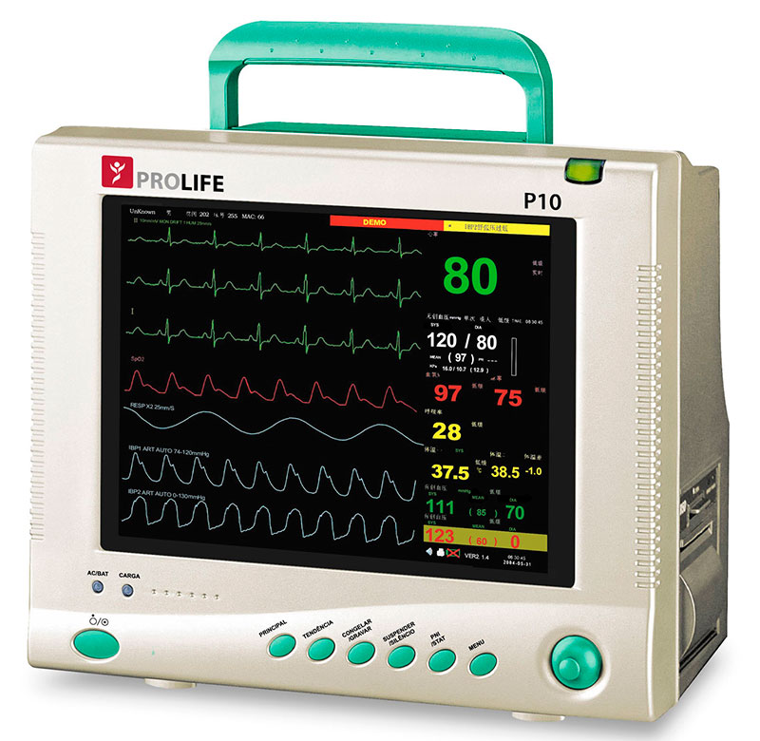

Ventilador Mecânico Bomba de Infusão Contínua
